Marino Jeriel Cabrera Mendoza

9941-23-8505

Programación II

07/09/2026

Parte 1. Análisis previo

- ¿Qué colección utilizaría para almacenar todos los productos comprados y conservar su orden de ingreso?
ArrayList: Es una colección basada en listas indexadas dinámicas que mantiene de forma estricta el orden de inserción de los elementos y permite guardar objetos duplicados.

- ¿Qué colección utilizaría para almacenar las categorías sin repetirlas?
HashSet: Se basa en una tabla Hash que no permite elementos duplicados. Al agregar una categoría existente, la colección la ignora automáticamente sin necesidad de realizar búsquedas manuales previa inserción.

- ¿Qué estructura utilizaría para relacionar cada categoría con el total gastado en ella?
HashMap: Permite asociar pares de clave-valor (Key-Value). En este caso, la clave es el nombre de la categoría (String) y el valor es el total gastado acumulado (Double).

- Una familia necesita buscar rápidamente cuánto ha gastado en una categoría específica, por ejemplo "Alimentos". ¿Cuál de las colecciones estudiadas sería más apropiada y por qué?
HashMap: Ofrece acceso directo a los datos mediante su clave (get(“Alimentos”)) con una complejidad temporal promedio constante de O(1), lo que evita tener que recorrer toda la lista de productos de principio a fin para sumar o buscar.

- ¿Por qué no sería conveniente utilizar una sola colección para resolver todas las necesidades anteriores?
Cada colección está optimizada para propósitos específicos. Si usáramos solo un ArrayList, tendríamos que implementar iteraciones continuas y validaciones manuales para evitar duplicados en categorías o sumar los totales por categoría. Dividir las responsabilidades entre ArrayList, HashSet y HashMap permite un código más eficiente, ordenado y limpio.

Repositorio Git: https://github.com/marinojm/programacion-ii-2026/tree/main/semana-08-control-compras

Clase Producto
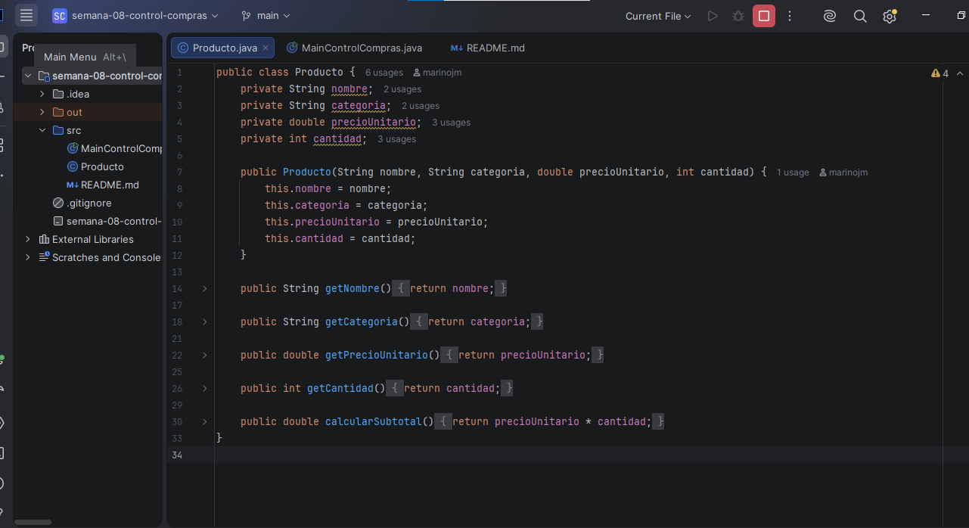

Declaraciones y utilización de ArrayList, HashSet y HashMap
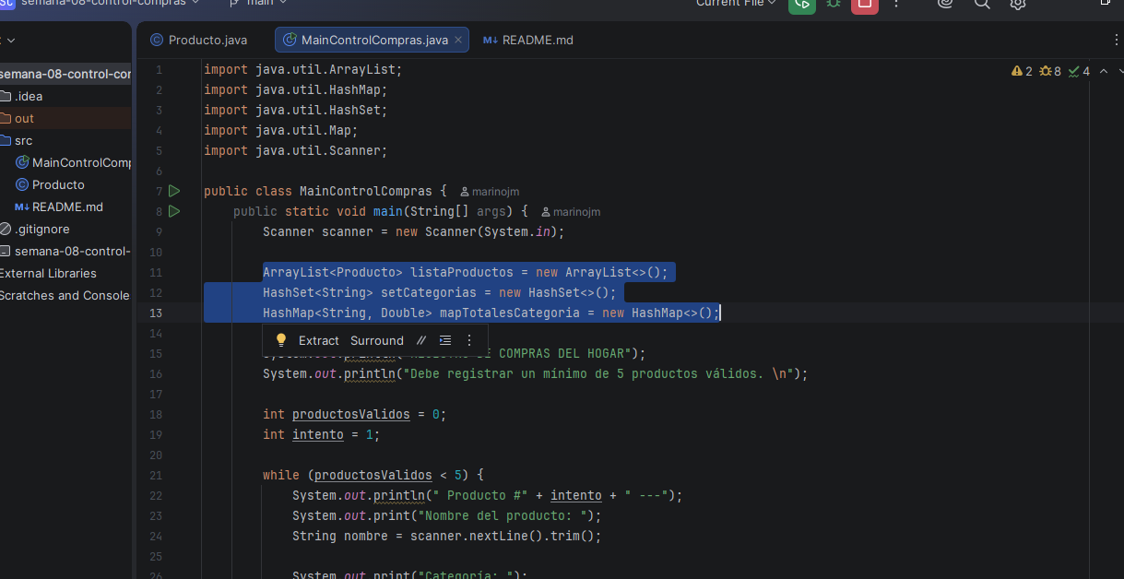
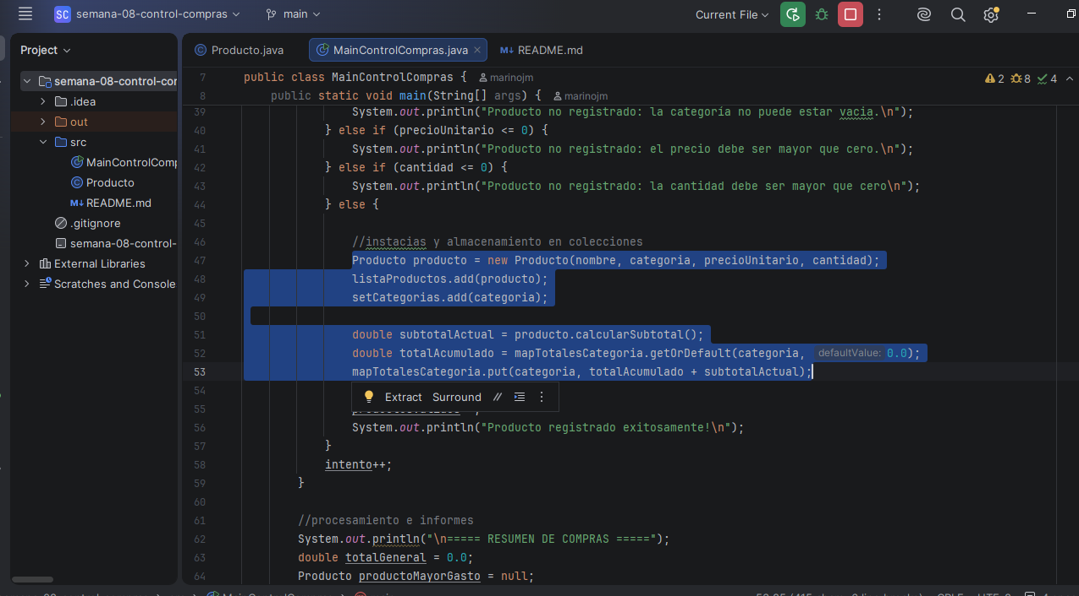
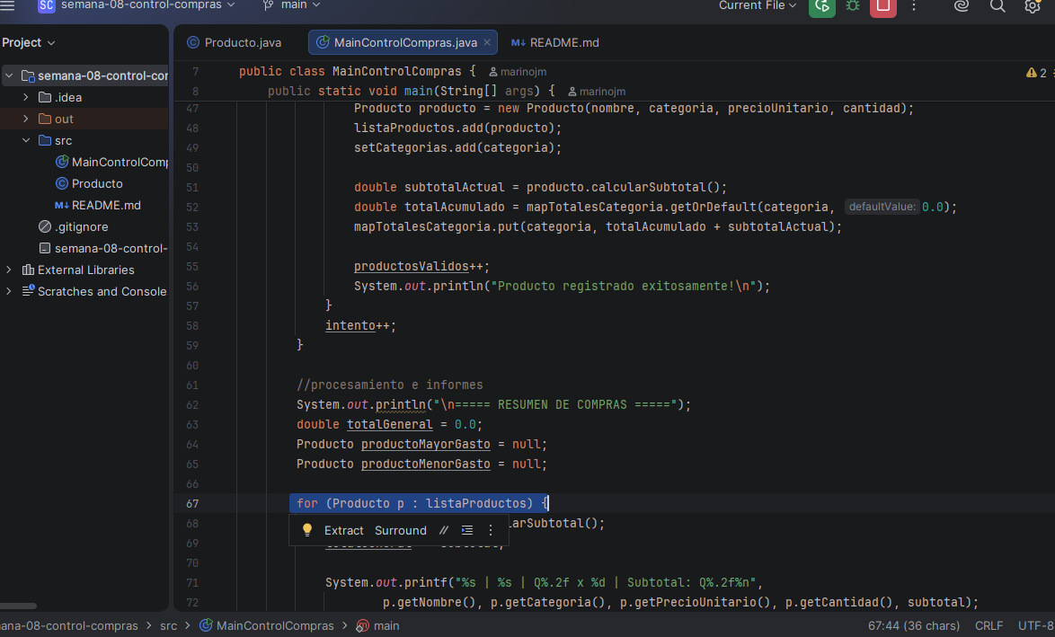
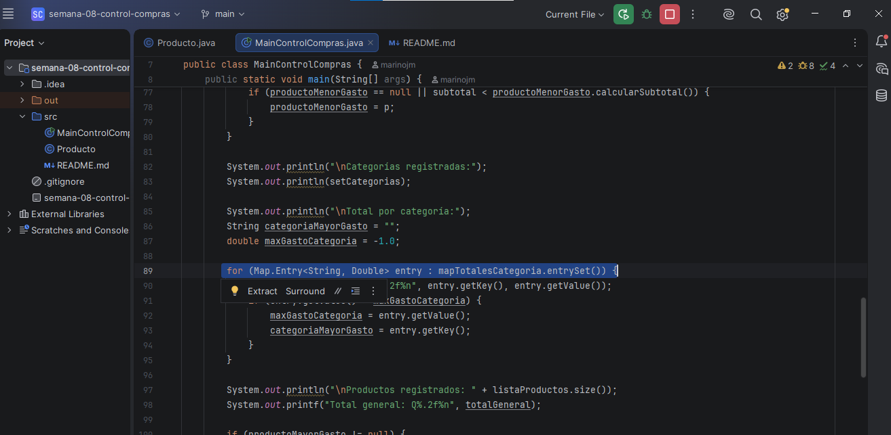
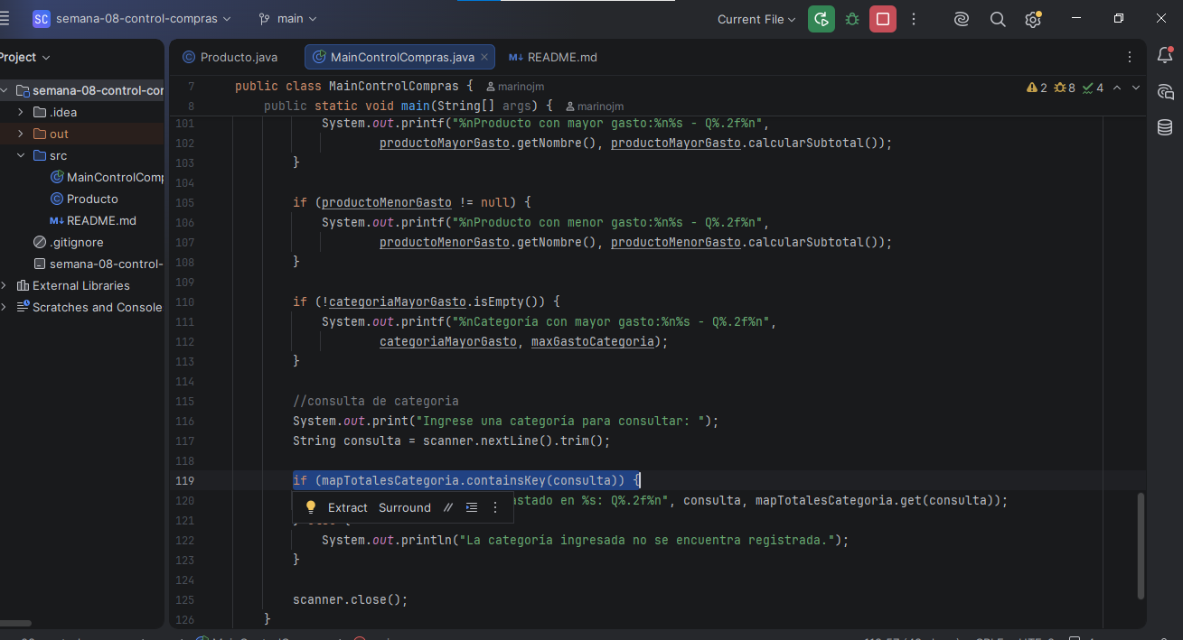

Captura de la prueba con 5 productos válidos
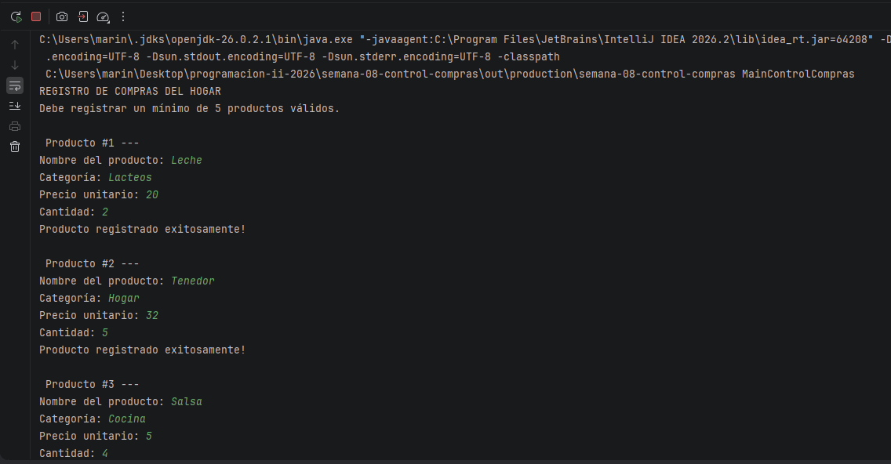
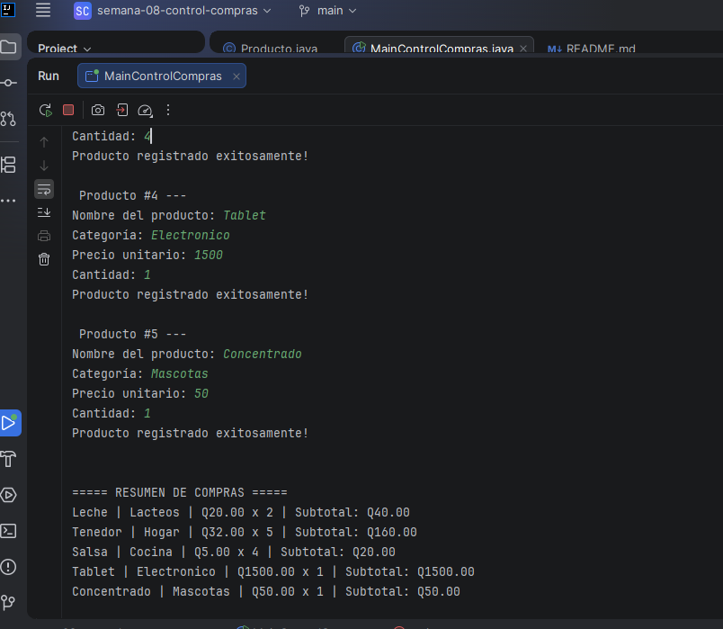
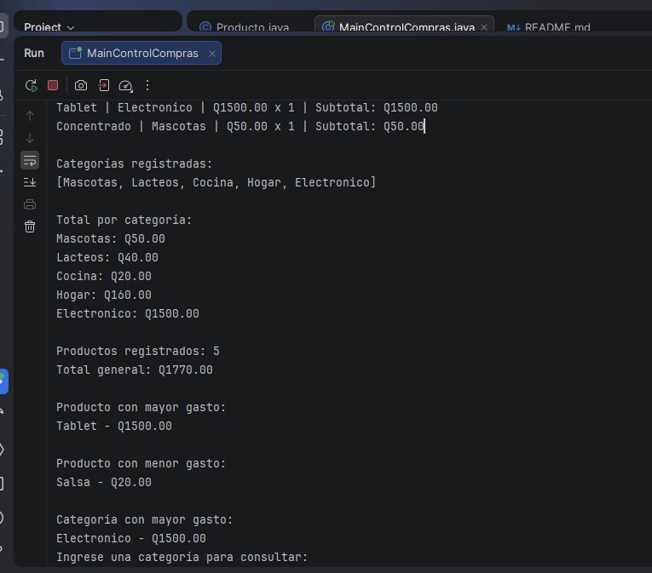

Captura donde se observe una categoría repetida y el resultado sin duplicados.
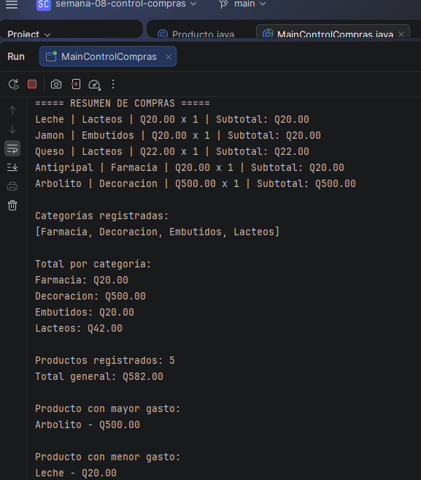

Captura de la prueba con precio igual o menor que cero.
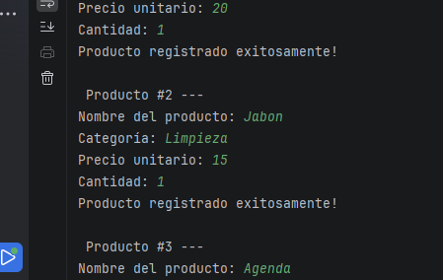
Captura de la prueba con cantidad igual o menor que cero.
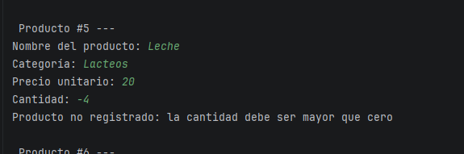

Captura de la búsqueda de una categoría existente.
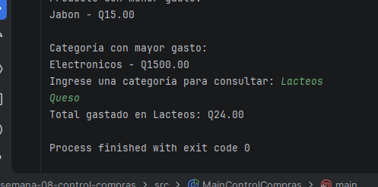

Captura de la búsqueda de una categoría inexistente.

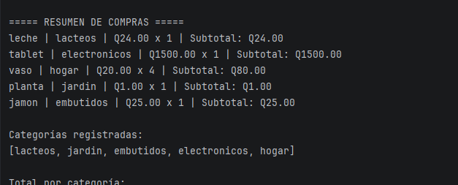
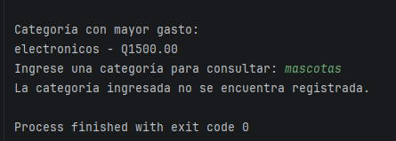

Captura del resumen final del programa.
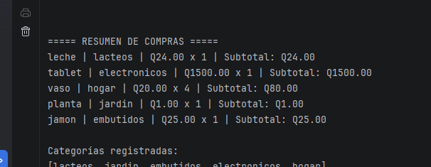

Cálculo manual de dos subtotales y del total general.
cálculo 1: Subtotal Leche
Precio unitario = Q 20, cantidad = 2
fórmula Subtotal = Precio unitario * Cantidad
Operación: 20*2 = Q40.

cálculo 2: Subtotal Concentrado
Precio unitario = Q 80, cantidad = 2
fórmula Subtotal = Precio unitario * Cantidad
Operación: 80*2 = Q160.

Cálculo total general de la compra:
Suma de subtotales registrados
Leche: Q40
Concentrado: Q160

Operación 40 + 160 = 200

Reflexión final:

¿Por qué fue necesario utilizar tres colecciones diferentes?
Porque cada colección cumple un propósito distinto y está optimizado para una tarea específica. Un ArrayList mantiene el orden de registro de cada compra, un HashSet se encarga de filtrar los nombre de las categorías sin duplicaros, y un HashMap permite relacionar cada categoría con su total de dinero acumulado. intentar resolver todo con una sola estructura habria hecho el código más lento y complejo de mantener.

¿Qué ventaja proporcionó el HashSet en comparación con almacenar las categorías únicamente en el ArrayList?
La ventaja principal es que el HashSet no permite elementos repetidos por naturaleza. Si hubiéramos usado únicamente el ArrayList, habríamos tenido que escribir ciclos y condiciones manuales para verificar si la categoría ya existía antes de agregarla. Con HashSet, la colección descarta los duplicados automáticamente.

¿Qué ventaja proporcionó utilizar un HashMap para almacenar los totales por categoría?
Proporcionó acceso directo e inmediato a la información. Al usar la categoría como clave y el total gastado como valor, se puede consultar o actualizar el monto acumulado en un solo paso, sin necesidad de recorrer la lista completa de productos cada vez que se requiere el total de un grupo específico.

¿Qué parte del programa requirió mayor razonamiento?
La lógica de sincronización al momento de registrar cada producto. Fue necesario coordinar que, con un solo ingreso válido, el objeto se guardara en la lista, la categoría se registrara en el set y el monto se calculara y sumara correctamente dentro del mapa de acumulados.

¿Cómo podría utilizarse una aplicación similar en una situación real?
Podría servir como el motor lógico para una app de finanzas personales que ayude a los usuarios a presupuestar sus gastos mensuales por rubros (alimentación, transporte, servicios), o para un sistema de punto de venta e inventario en un pequeño negocio que necesite saber cuánto dinero genera cada departamento en tiempo real.

